FINIO- FITNESS NIEPEŁNOSPRAWNYCH INTELEKTUALNIE OSÓB

Monika Boba

Spis treści:
1.Opis problematyki i diagnoza grupy testującej
2.Opis narzędzia < główne założenia, zasady doboru użytkowników innowacji<<wskazania i przeciwskazania>>,wykorzystane elementy i ich rola <storna internetowa, filmy, instruktaż z grafikami>
3.Wyniki testu- wnioski i rekomendacje.
4.Załączniki< ankieta diagnozująca ,scenariusze zajęć, opisy ćwiczeń ,filmy instruktażowe, grafiki>

1.FiNIO - fitness dla osób niepełnosprawnych intelektualnie zakłada opracowanie i przetestowanie zestawów ćwiczeń odpowiednich dla osób z niepełnosprawnością intelektualną, ankiet służących do doboru odpowiednich ćwiczeń, jak również testowanie narzędzia służącego do samodzielnego (przy wsparciu opiekuna) korzystania z tych ćwiczeń - czyli filmów i instrukcji zamieszczonych na stronie internetowej.
Innowacyjność rozwiązania polega na umożliwieniu opiekunom osób z niepełnosprawnością intelektualną wprowadzenie w życie swoich podopiecznych elementu ruchu/sportu w sposób bezpieczny i adekwatny zarówno do ich potrzeb, jak i możliwości zdrowotnych/kondycyjnych. Dobranie odpowiednich dla danej osoby zajęć zostanie zrealizowane dzięki ankiecie analizującej ograniczenia fizyczne i intelektualne grupy docelowej. Wynik badania ankietowego (dostępnego w wygodnej formie na stronie internetowej FINIO) wykorzystującego algorytm, wskaże z całej przygotowanej puli ćwiczeń grupę najlepiej dobranych zestawów. Ćwiczenia te będą mogły
być wykonywane przez osoby niepełnosprawne przede wszystkich w miejscu ich zamieszkania przy wykorzystaniu ogólnie dostępnych i nieangażujących dużych środków finansowych przyrządów do ćwiczeń lub ich alternatywnych rozwiązań znajdujących się niemal w każdym domu.(np. Hantle mogą być zastąpione plastikowymi butelkami z wodą).
Ponadto narzędzie jakim jest FiNIO może być wykorzystywane w ŚDS i innych placówkach pobytu dziennego do przeprowadzenia zajęć grupowych.. FiNIO w odróżnieniu od ogólnie dostępnych metod ćwiczeń fitness uwzględnia ograniczenia grupy docelowej, którego brak w popularnych kanałach czy zajęciach prowadzonych przez trenerów fitness. Zajęcia najczęściej adresowane do osób niepełnosprawnych intelektualnie są zajęciami statycznymi, nie wymagającymi aktywności fizycznej (np. terapia zajęciowa, ergoterapia, arteterapia). FiNIO poprawi codzienne funkcjonowanie osób zależnych, ułatwi codzienną i bezpieczną aktywność fizyczną. FiNIO w porównaniu z zajęciami fitness prowadzonymi przez prywatnego trenera, którego zatrudnienie wiąże się ze sporym wydatkiem finansowym będą metodą powszechnie dostępną wykorzystującą posiadane w domu lub placówce wyposażenie.

2. Pośród wielu powszechnie dostępnych programów ćwiczeń fitnesowych brak jest zestawów przygotowanych i adresowanych do osób niepełnosprawnych intelektualnie. Osoby niepełnosprawne intelektualnie w wielu przypadkach prowadzą stacjonarny tryb życia unikając ruchu i kontaktu z otocznie co jest wynikiem ich dysfunkcji i brakiem zainteresowanie ze strony osób zdrowych. Negatywnymi skutkami takiego stanu rzeczy są stałe pogarszanie stanu zdrowia fizycznego oraz brak motywacji do socjalizacji tych osób, ich współdziałania z najbliższym otoczenie jak również środowiskiem lokalnym. Pogorszenie stanu zdrowia fizycznego objawia się przed wszystkim w postaci chorób układów krążeniowo-oddechowego, kostnego i mięśniowego. Potrzeby grupy odbiorców dotyczą możliwości stworzenia zajęć fitness dostosowanych do ich niepełnosprawności, prowadzonych w sposób pozwalający im zrozumieć i wykonywać zadane ćwiczenia. Osoby też potrzebują zajęć prowadzonych w sposób, który zmotywuje ich do aktywności fizycznej, zainspiruje do regularnego wykonywania prostych ćwiczeń, które pozytywnie wpłyną na ich sprawność fizyczną oraz pozwolą uwierzyć we własne siły, iż są w stanie walczyć ze swoimi ograniczeniami co jest wyrazem potrzeby samorealizacji, posiadania celów, które mogą zrealizować.
Ułatwią przez to codzienne funkcjonowanie i będą profilaktyką chorób układów krążeniowo-oddechowego, kostnego i mięśniowego.
Osoby niepełnosprawne intelektualnie są zazwyczaj ludźmi wycofanymi, ograniczającymi do minimum swoje relacje z najbliższymi, nie odczuwającymi radości z życia codziennego przez co większość czasu spędzają w odosobnieniu i często prawie całkowitym braku aktywności fizycznej.

Z grupy 9 użytkowników innowacji, 6 osób będzie uczestniczyło w pre-teście zestawów ćwiczeń. Pozwoli to na ustalenie, które konkretnie ćwiczenia są obciążające, np. dla układu krążenia osób z zespołem Downa, jaka jest „średnia” wydolność uczestników innowacji, czy instrukcje są podawane w sposób zrozumiały i atrakcyjny dla odbiorców. Na dalszym etapie testu innowacji, który zakłada samodzielne korzystanie z filmów i instrukcji zamieszczonych na stronie, do grupy użytkowników dołącza kolejne 3 osoby. Poszerzenie grupy umożliwi zaobserwowanie, czy ćwiczenia udostępnione na stronie są równie czytelne i atrakcyjne dla „nowych” uczestników testu, którzy wcześniej nie mieli do czynienia z takimi zajęciami.
Pozwoli to również sprawdzić czy strona została stworzona w sposób umożliwiający odpowiednio łatwe posługiwanie się nią (również przez opiekunów) i korzystanie ze wszystkich funkcjonalności czyli ankiety diagnozującej, przydzielającej odpowiednie zestawy ćwiczeń, filmów instruktażowych do każdego z ćwiczeń jak również tekstowych opisów ćwiczeń wraz z ilustrującymi je zdjęciami.
FINIO zostanie stworzone w oparciu o naukową analizę ograniczeń i dysfunkcji osób niepełnosprawnych intelektualnie prowadzoną z lekarzem internistą, psychologiem i pedagogiem , fizjoterapeutą praktykiem jak również uwzględniając najnowsze osiągnięcia naukowe w oparciu o wiedzę pracowników naukowych uczelni kształcących fizjoterapeutów pozwoli jakość i podnieść poziom usług opiekuńczych prowadzonych na rzecz osób zależnych poprzez wzrost ich zaangażowania w wykonywane zajęcia i czynności dnia codziennego.
Pozytywny wpływ aktywności fizycznej, wpłynie na ich sprawność fizyczną a przez to na pozytywne nastawienie i chęć coraz lepszej współpracy z osobami świadczących dla nich usługi opiekuńcze. Dodatkowo odciąży opiekunów naturalnych i instytucjonalnych od tworzenia zestawów ćwiczeń i da im proste narzędzie do prowadzenia zajęć ruchowych ograniczając ich rolę do koordynowania i nadzorowana zajęć fitness.

Strona internetowa , filmy, grafiki z instruktarzem w załączniku.

3.WNIOSKI I REKOMENDACJE PROGRAMU <<FINIO>>

1.Projekt <<Finio>> miał pozytywny wpływ na uczestników projektu poprzez
- psychiczną motywację ,,do działania” < zrobienie coś innego, niż np. terapia zajęciowa itp.>>
-chęć ruchu, poruszanie się <wytwarzanie endorfin>>
-dbanie o higienę osobistą<regularne mycie się, używanie kosmetyków>
-pamiętanie o przynoszeniu stroju do ćwiczeń <przebieranie się do zajęć>-ćwiczenie pamięci, mienie obowiązku
-podporządkowanie się wspólnemu regulaminowi zajęć, który został stworzony przez uczestników<dyscyplina, umiejętność zachowania się w danej sytuacji>

REGULAMIN

1.KULTURA OSOBISTA – ZWRACAMY UWAGĘ NA TO JAK MÓWIMY, NIE PRZEKLINAMY, STARAMY SIĘ SKUPIĆ NAD TYM CO ROBIMY.

2.HIGIENA OSOBISTA.

3.KONTAKT Z PROWADZĄCYM.

4.NIE ROZMAWIAMY ZE SOBĄ PODCZAS ZAJĘĆ.

5.STARAMY SIĘ KONCENTROWAĆ NA ZAJĘCIACH.

6.DOBIERAMY MUZYKĘ DO ZAJĘĆ KTÓRA SIĘ PODOBA UCZESTNIKOM.

7.POMYSŁY UCZESTNIKÓW SĄ BRANE POD UWAGĘ.

8.NIE POPYCHAMY SIĘ.

9.NIE PYSKUJEMY.

10.NIE ŚMIEJEMY SIĘ Z INNYCH.

-zapoznanie się przyborami , przyrządami do ćwiczeń < piłki, taśmy, ciężarki, kije nordic walkig>-większość uczestników po raz pierwszy miało z tym kontakt-nowe doświadczenie , umiejętność
-zapoznanie się z pulsoksymetrem, ciśnieniomierzem< dokonywanie pomiarów, analiza kiedy ćwiczyć , kiedy nie>-bezpieczne warunki zajęć
-uczucie bycia potrzebnym-dla innych niepełnosprawnych intelektualnie-świadomość testowania nowego produktu
-lepsze poznanie siebie, kolegów, koleżanki< ćwiczenia indywidualne, w parach, w grupie>
-nauka kreatywności < samemu uczestnicy mogli sugerować ćwiczenia>
-motywowanie osób słabszych
-,,wytwarzanie” pozytywnych emocji< radość, uśmiech, produkcja endorfin>
-ćwiczenie pamięci<na kolejnych zajęciach były przypominane elementy z poprzednich>
-kontakt z muzyką< nucenie sobie ,,pod nosem” –zadowolenie z życia>
-zapominanie o smutku , kłopotach , czynnikach depresji
-poruszenia się <pozytywny wpływ na układ krążenia, oddechowy, hormonalny, odpornościowy, pokarmowy>
-nauka koncentracji, skupianie się nad ćwiczeniami
-zapoznanie się z stopniowaniem ćwiczeń, zadań od prostszego do trudniejszego
-świadomość po co ćwiczymy- tłumaczenie prowadzącego o przydatności ćwiczeń w czynnościach dnia codziennego
-zajęcia dostosowana do indywidualnego dnia, czucia się osób niepełnosprawnych intelektualnie-raz krótsze , raz dłuższe-obserwacja podopiecznych
-możliwość korzystania ze strony internetowej –zapoznanie się , wykonywanie ankiety,-nowe umiejętności
-możliwość ćwiczenia w domu z rodzicem bądź opiekunem –poprawa więzów
-pokazanie w domu nauczonych ćwiczeń<< możliwość zaprezentowania się>>

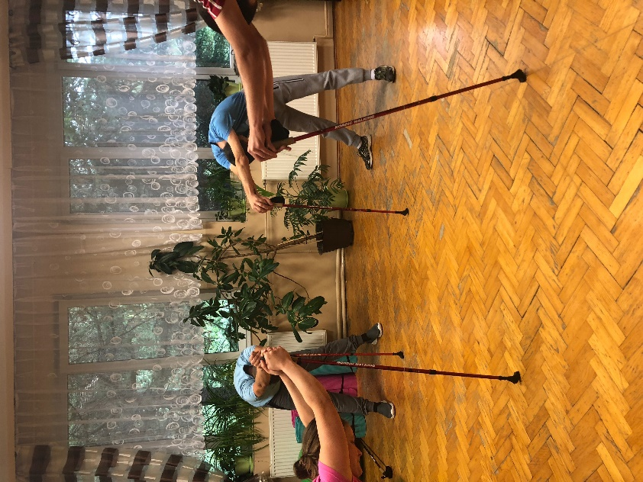
ZDJĘCIA
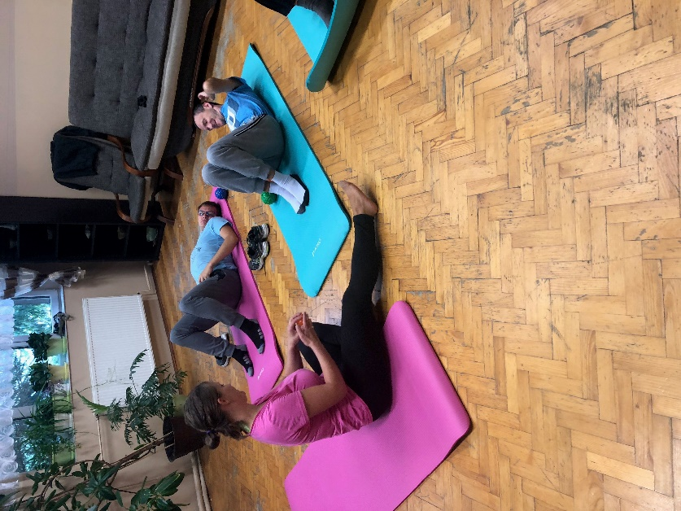
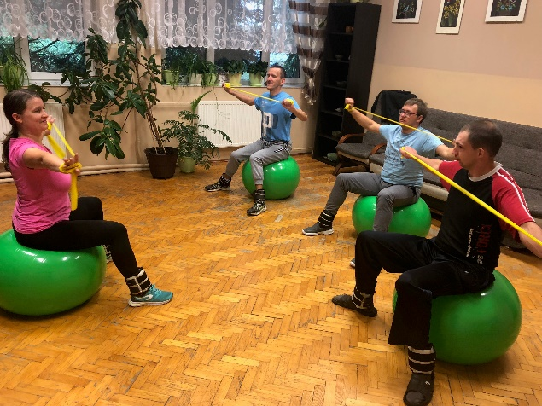

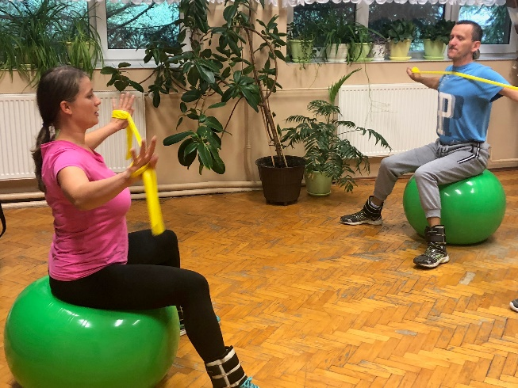
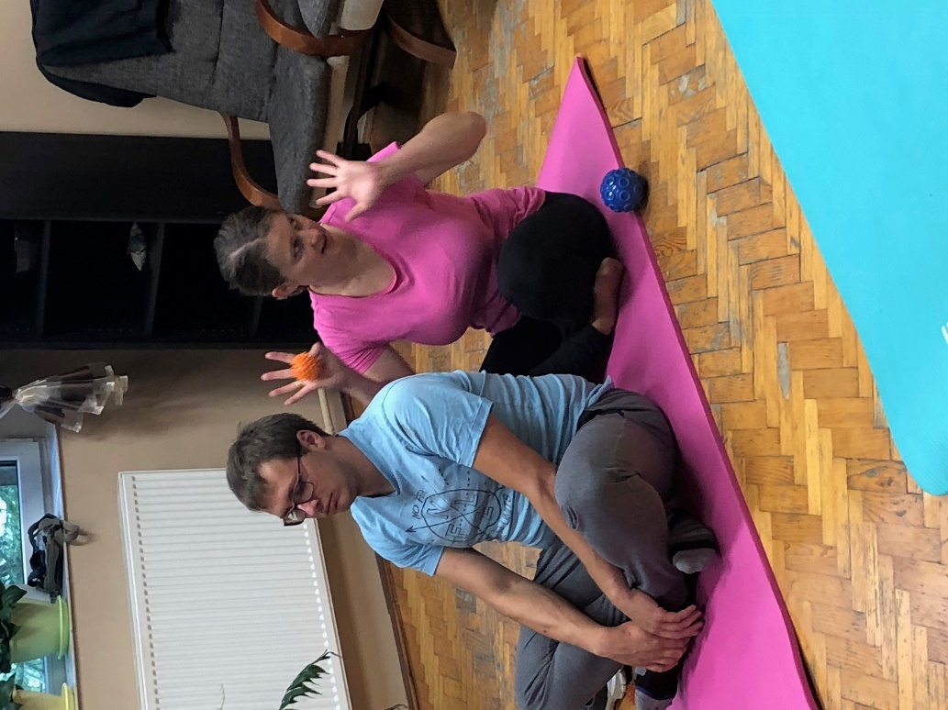

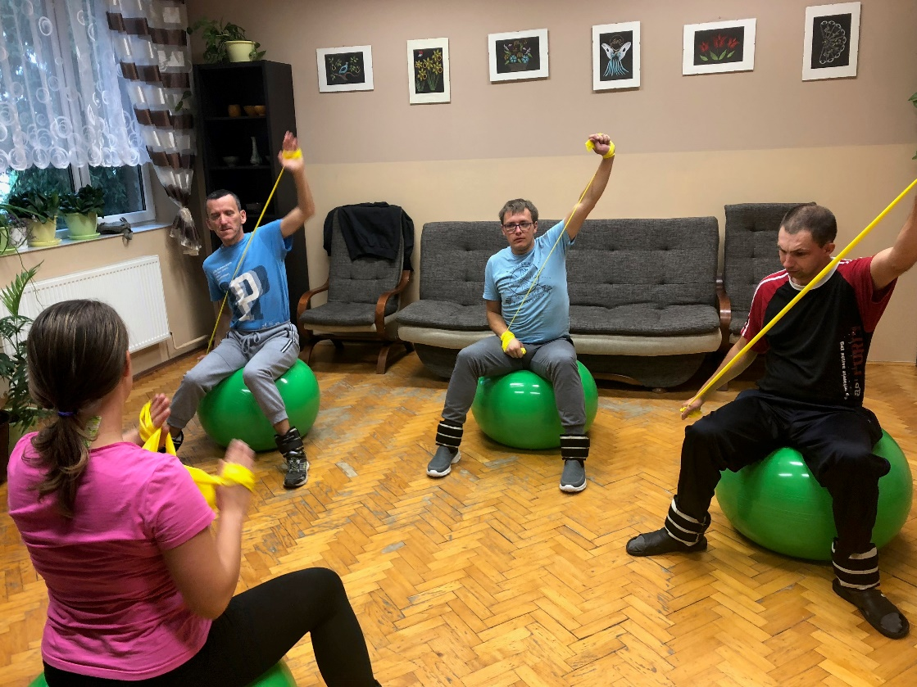
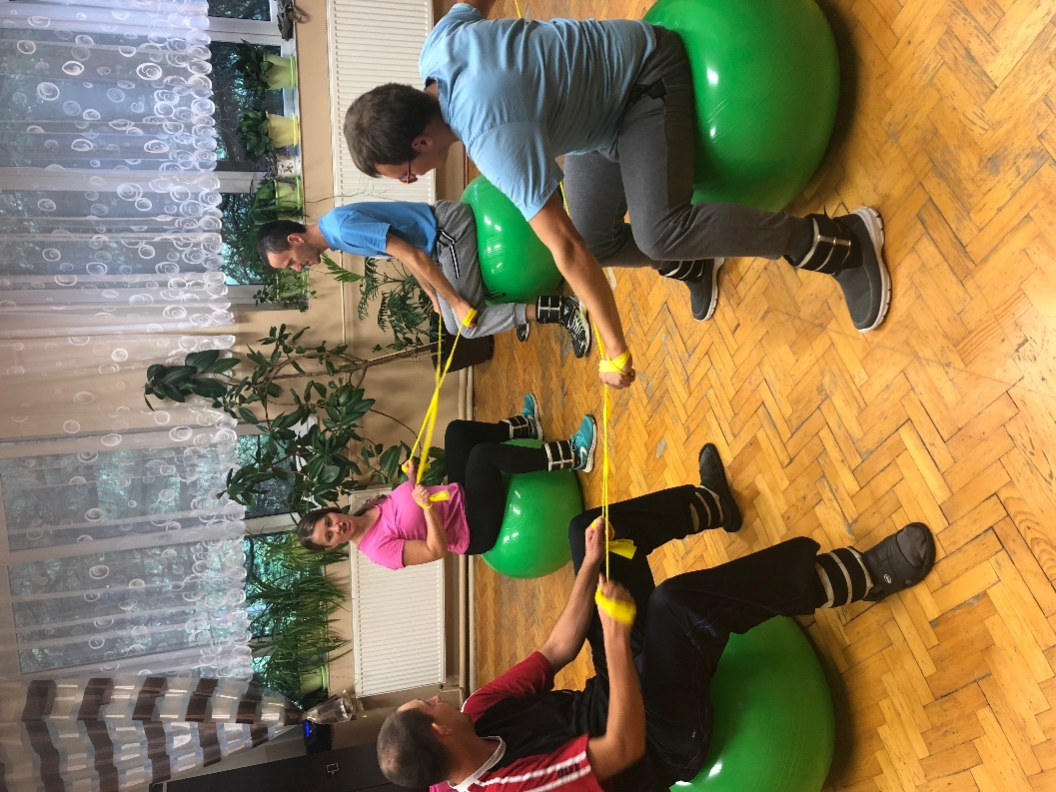

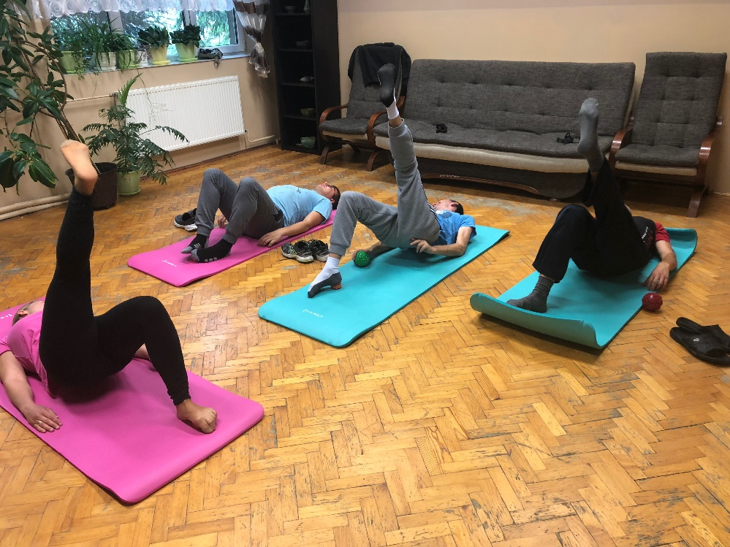
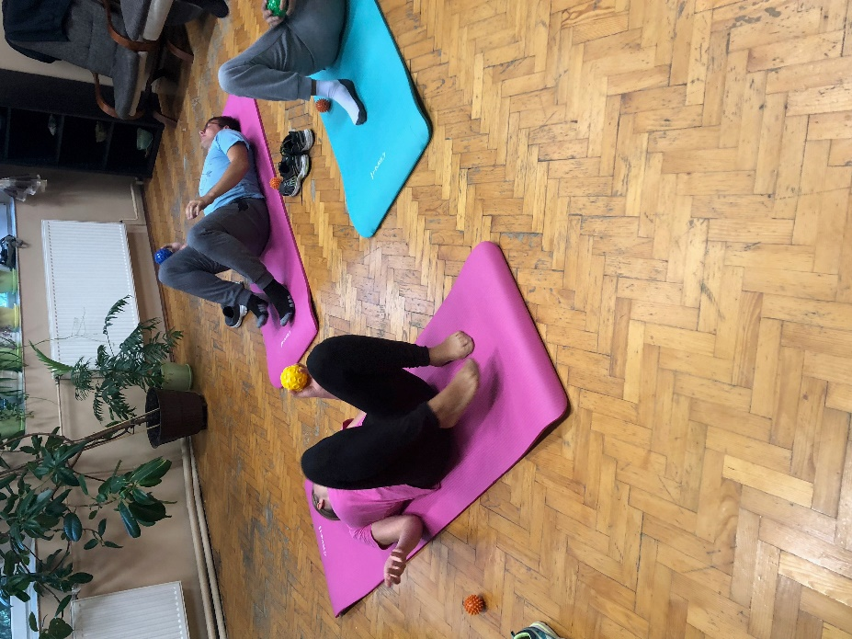
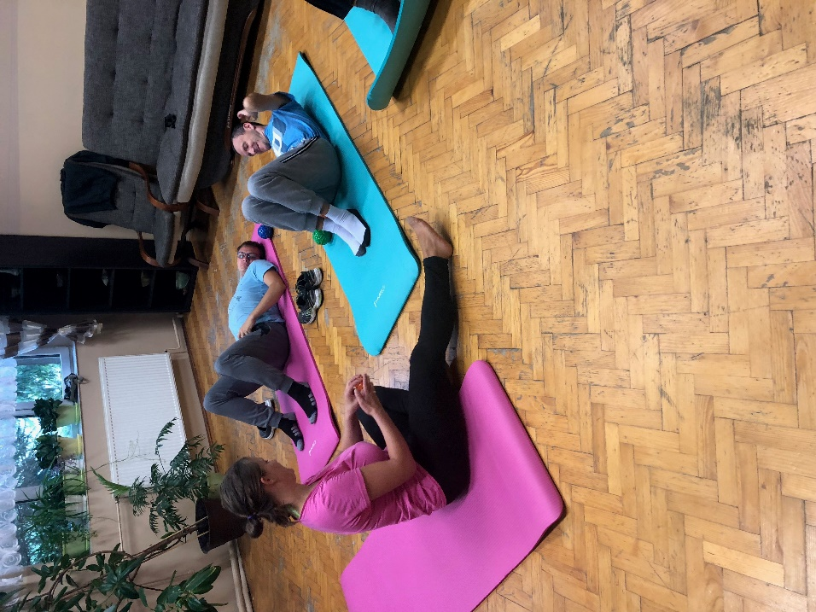

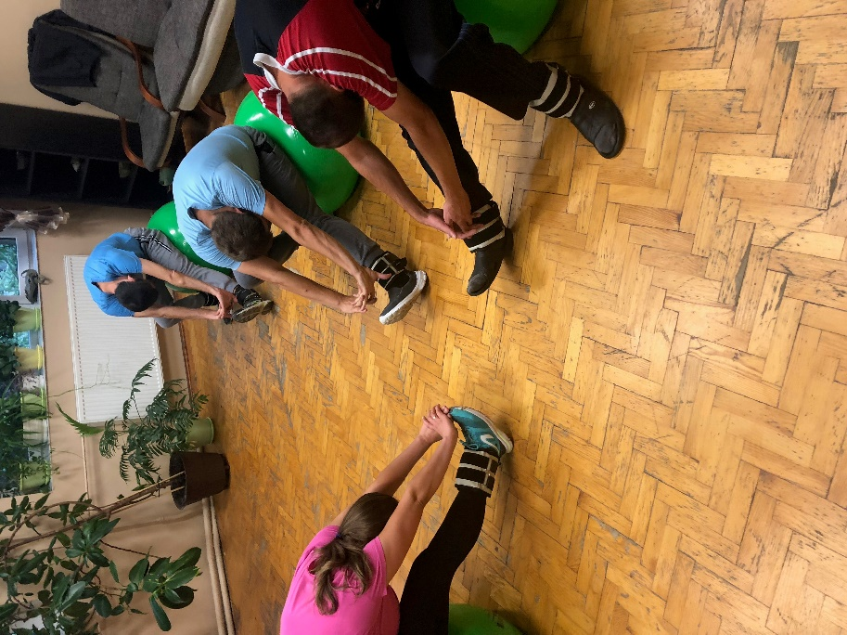

REKOMENDACJE

1.Możliwość rozszerzenia ćwiczeń w różnych warunkach< na świeżym powietrzu, w terenie, na łące, w altance ( na siedząco) itp.
2.Rozszerzenie repertuaru ćwiczeń , sprzętu używanego do zajęć < urozmaicenie>
3.Nauka układów tanecznych z muzyka np. z lat młodości osób niepełnosprawnych intelektualnie< często są to starsze osoby , którym nie rozumieją , nie podoba się współczesna muzyka>
4.Nauka samemu wykonywania sprzętu < robienie ciężarków, szycie woreczków, robienie kijków do ćwiczeń , piłki>
5.Możliwość UDOSTĘTNIENIE wszystkim internetu, komputera( dostępność dla wszystkich w domu)
6. Nauka w domu i w ośrodku dla niepełnosprawnych intelektualnie –s tworzenie grupy fitnessowej- występy dla innych np. domy kultury- motywacja do działania
7.Zapraszanie innych grup z niepełnosprawnością w celu motywacji ich do ruchu, tańca, zajęć z możliwością ćwiczenia w domu< cel: niepełnosprawna osób motywuje innego niepełnosprawnego = zrozumienie ograniczeń, a pomimo to pokazuje, że można>
8.Zaangażowanie osoby niepełnosprawnej intelektualnie do nagrania z nią filmów pokazowych
9.Zamieszczenie informacji o ćwiczeniach w gazetach , forum dla niepełnosprawnych , zrobienie ogłoszeń- tak żeby każdy mógł skorzystać mają wiedzę że cos takiego jest nawet nie chodząc do żadnych ośrodków , DPSów i tp

4.Załączniki

ANKIETA -PODZIAŁ GRUPE PODSTAWOWĄ I ZAAWANSOWANA

1Czy wejście Pani/Panu na drugie piętro sprawia trudność?

TAK ( 1)
NIE (0)

2. Czy 30 minutowy spacer jest ciężką dla Pani/Pana aktywnością?

TAK (1)
NIE(0)

3.Czy choruje Pani/Pan na nadciśnienie?

TAK(1)
NIE( 0)

4. Czy Pan/Pani nie może podnosić ciężaru powyżej 5 kg?

TAK(1)
NIE(0)

5.Czy dostaje Pani/Pan zadyszki lub jest zmęczony przy pomocy rodzicowi/ opiekunowi w obowiązkach domowych ?

TAK(1)
NIE(0)

6.Czy uważa Pani/Pan, że zmaga się z otyłością?

TAK(1)
NIE(0)

7. Czy na koniec dnia często Pani/Pan czuje się zmęczony?

TAK(1)
NIE(0)

WYNIKI

0-3 GRUPA ZAAWANSOWANA

4-7 GRUPA PODSTAWOWA

Opisy zdjęć – instruktaż

Grupa podstawowa

1.Pozycja siedząca. Ramiona wyprostowane wzdłuż ciała-zgięcie w łokciach-wyprost do pozycji wyjściowej .Dodatkowo można zastosować opór w formie obciążnika. Ćwiczenie wzmacnia siłę ramiona potrzebną np. przy zakupach, przy podnoszeniu czegoś.

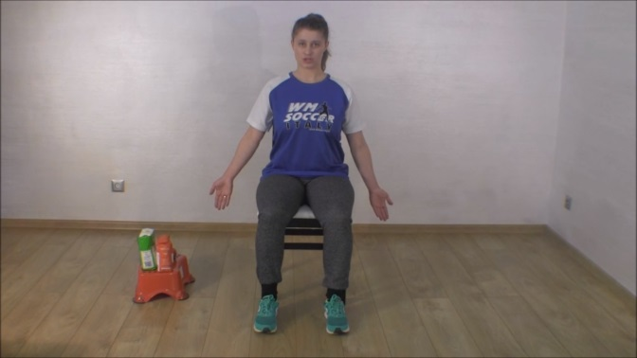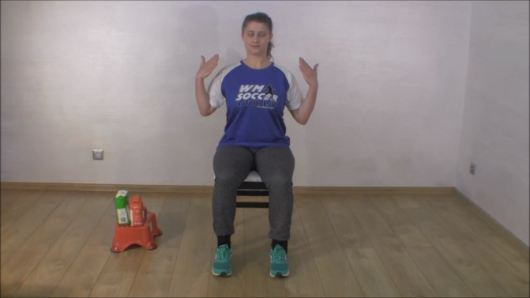

2.Pozycja siedząca. Ramiona ułożone przed sobą z rozłożonymi rękami jak do mycia okien. Wykonujemy ruchy okrężne przed sobą rysując małe , duże koła. Możemy dodać obciążenie. Ćwiczenia wzmacnia mięśnie ramion, rozciąga klatkę piersiową. Potrzeba np. przy myciu okien, tańcu, wsparciu się na ramionach np. podczas upadku.

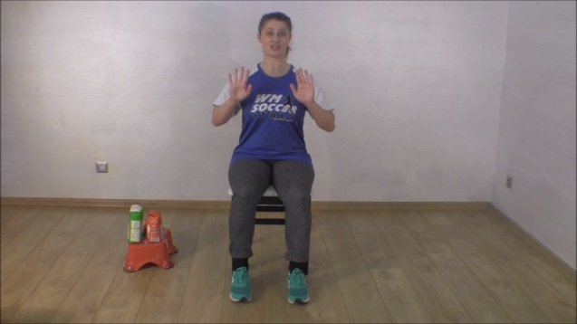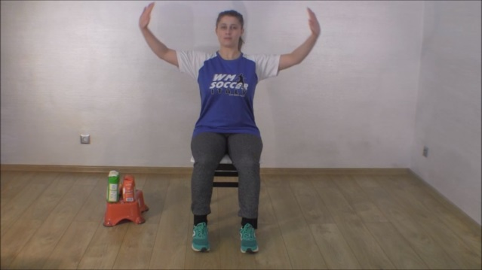

3.Pozycja siedząca. Podnoszenie nóg na przemian jak podczas marszu<maszerowanie w miejscu>. Można dodać obciążenie. Ćwiczenie pomaga w podnoszeniu nóg podczas marszu, pokonywaniu przeszkód np. krawężnika, progu.
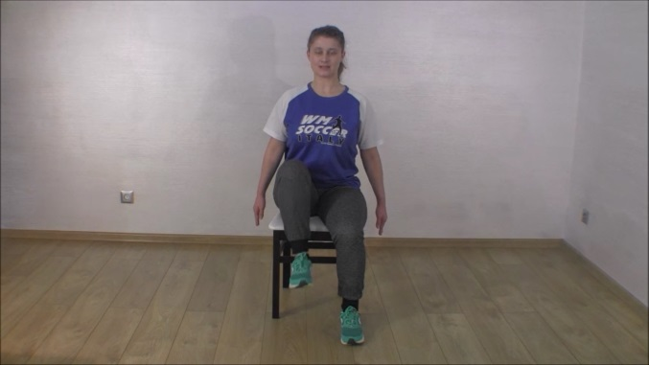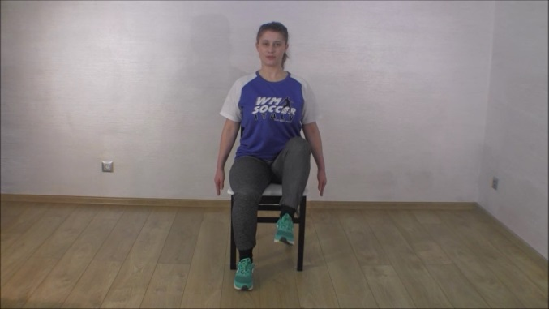

4.Pozycja siedząca. Prostowanie nóg na przemian raz prawej raz lewej. Można dodać obciążenie. Ćwiczenie to pomaga w rozciągnięciu mięśni kulszowo-goleniowych, dzięki czemu będziemy się prostować , łatwiej będzie chodzić , zginać się.

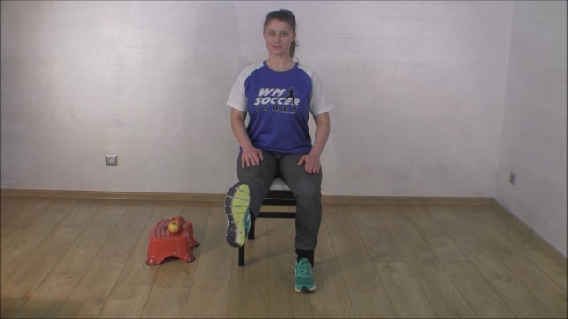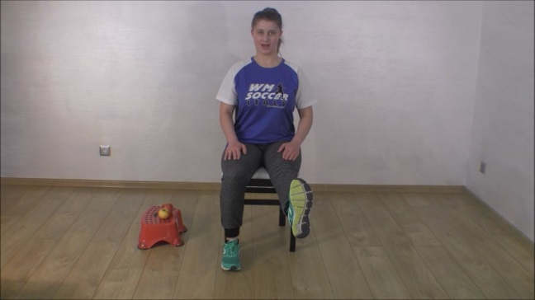

5.Pozycja siedząca. Połączenie dwóch ćwiczeń- zginanie –prostowanie ramion plus maszerowanie w miejscu. Korzyści opisane wcześniej , wzmacnianie koordynacji, pracy naprzemiennej.

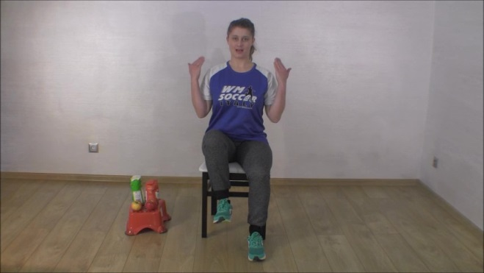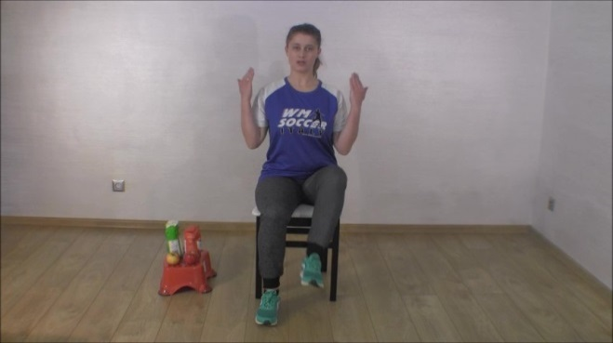

6.Pozycja leżąca. Kolana zgięte. Unoszenie poślaków w górę -tworząc pochylnie. Można zastosować
obciążenie. Wzmacniamy kręgosłup lędzwiowy, pomaga w wyprostowane postawie ciała.
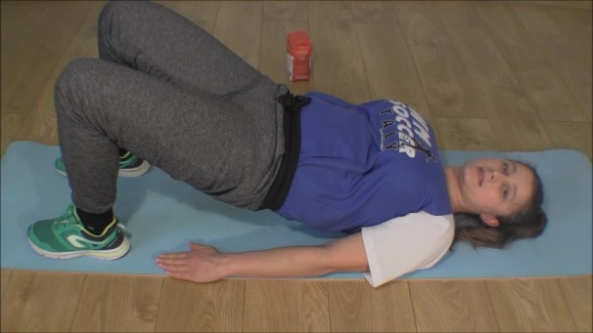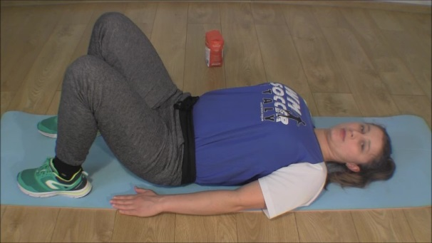

7.Leżenie na plecach. Kolana zgięte. Przyciąganie zgiętego kolana do klatki piersiowej , na przemian raz prawe raz lewe. Można zastosować obciążenie. Pomaga rozciągnąć mięsnie .

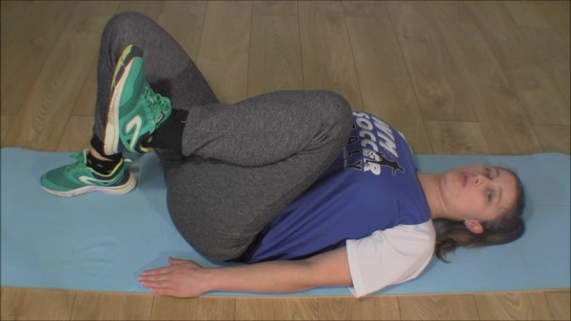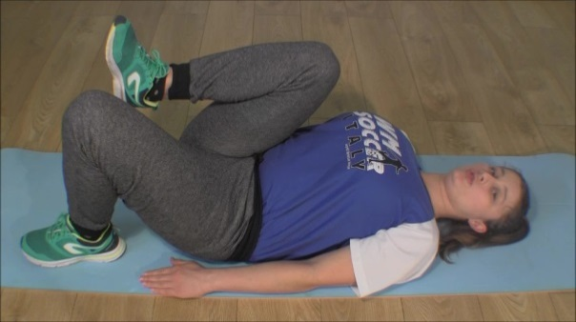

8.Leżenie na plecach. Kolana ugięte. Ręka położna na przeciwnym biodrze. Prostowanie ręki sięgając do góry , bokiem w górę < wyciąganie szabli z pochwy>.Można zastosować obciążenie. Ćwiczenie to pomaga w sięganiu po coś np. na szafkę, rozciąganie się.

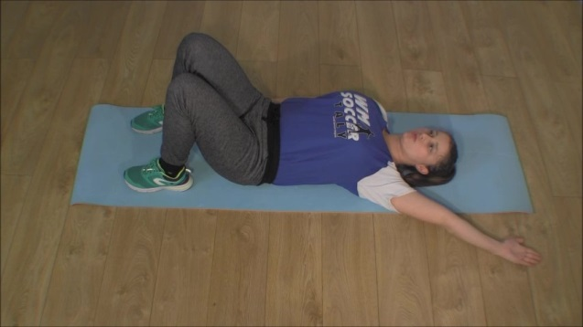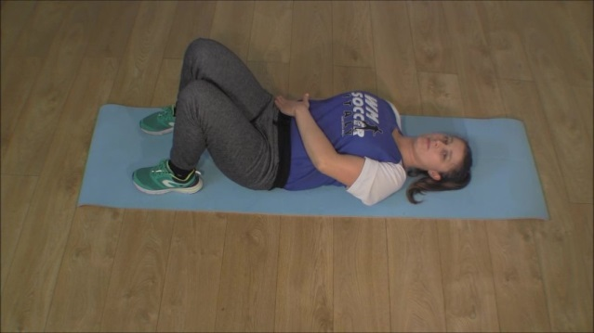

9.Leżenie na plecach. Ręce ułożona na klatce piersiowej jak do modlitwy. Otwieranie i zamykanie ,, książki” podczas ruchu. Można dołożyć obciążenie. Pomaga zlikwidować garb na plecach, rozciąga przykurczone mięśnie.
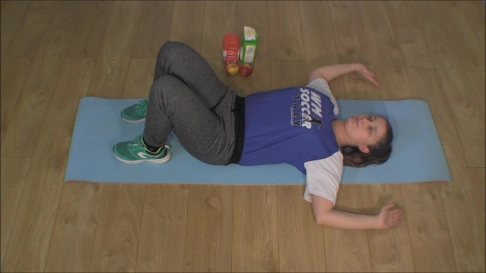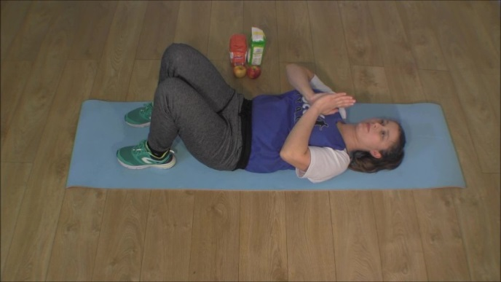

10. Leżenie na plecach. Kolana zgięte. Prostujemy i zginamy na przemian raz prawą raz lewą nogę w przód. ,,Chodzimy na leżąco”. Można dodać obciążenie. Ćwiczenie to pomaga w chodzeniu, ponoszeniu nóg, pokonywaniu przeszkód np. krawężnika.

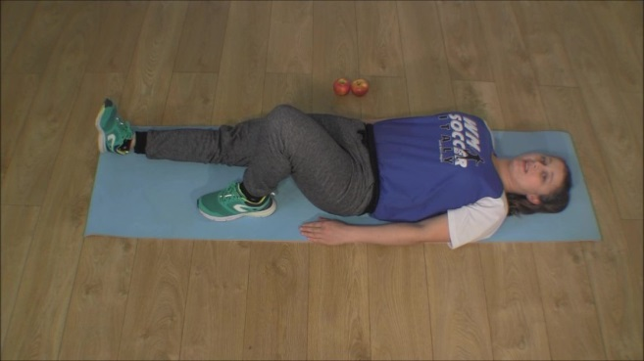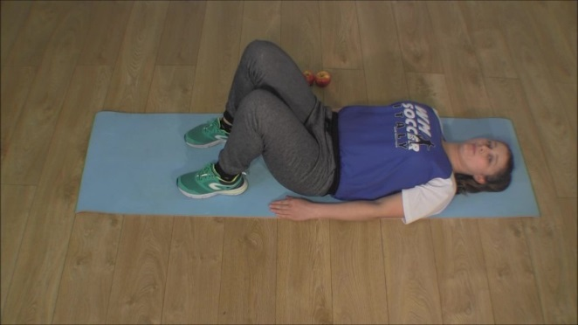

POPRAWIENIE POWINNYŚMY WSTAĆ Z POZYCJI LEŻĄCEJ PRZEZ PRZETACZANIE SIĘ NA BOK, NOGI KŁADZIEMY POZA MATĘ ,ŁOŻKO I ODPYCHAMY SIĘ RĘKAMI DZIĘKI TEMU SIADAMY. CHWILKĘ SIEDZIMY ŻEBY SIĘ NIE ZAKRĘCIOŁO W GŁOWIE A NASTĘPNIE POMAŁU WSTAJEMY.

Grupa zaawansowana

1.Pozycja siedząca. Ręka oparta na biodrze. Wykonywanie ruchów jak do krakowiaka< bokiem w górę>.Ruchy wykonujemy na przemian raz prawa raz lewa ręka. Można dodać obciążenie. Ćwiczenie pomaga w sięganiu po coś w górę , w bok, pomaga rozciągnąć przykurczone mięśnie ramion , tułowia.

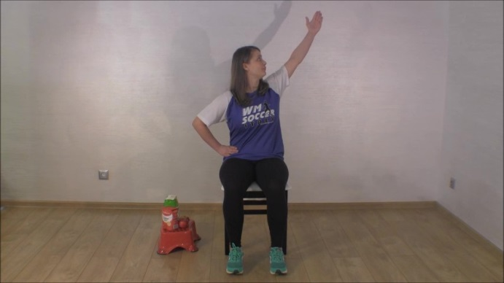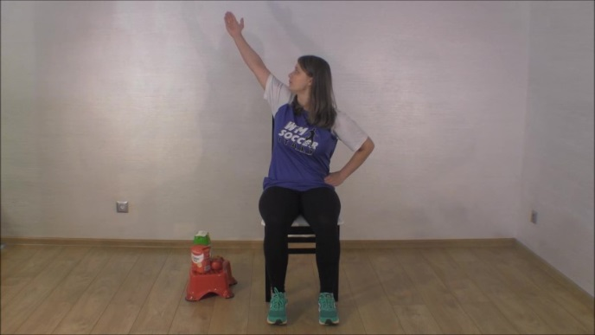

2.Pozycja siedząca. Ręce jak do modlitwy. Wykonujmy ruch oddalania rąk od siebie po przekątnej w górę i w dół. Ćwiczenie robimy na przemian raz prawa w góry , lewa w dół raz prawa w dół lewe w górę. Można dodać obciążenie. Dzięki temu ćwiczeniu zwiększamy powierzchnie oddechową , rozciągamy klatkę piersiową. Pomagamy również prostować graba na plecach.

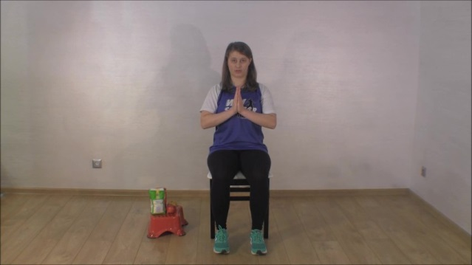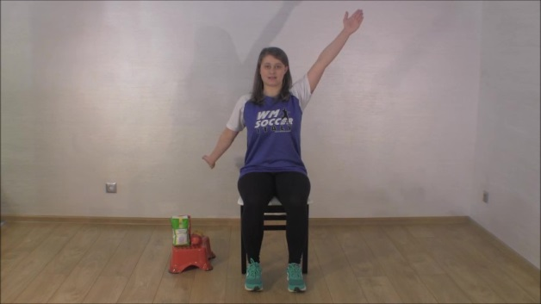

3.Pozycja siedząca. Oddalamy uda na przemian ud od siebie raz prawe, raz lewe< odwodzenie>.Można dodać obciążenie. Ćwiczenie pomaga zwiększyć zakres ruchomości w stawach biodrowych, rozciągnąć przykurczone mięśnie dzięki temu łatwiej i lepiej się chodzi.
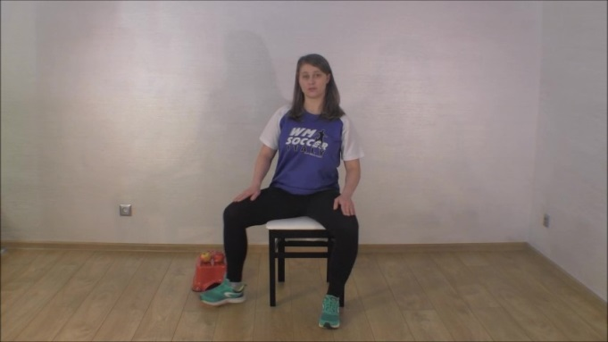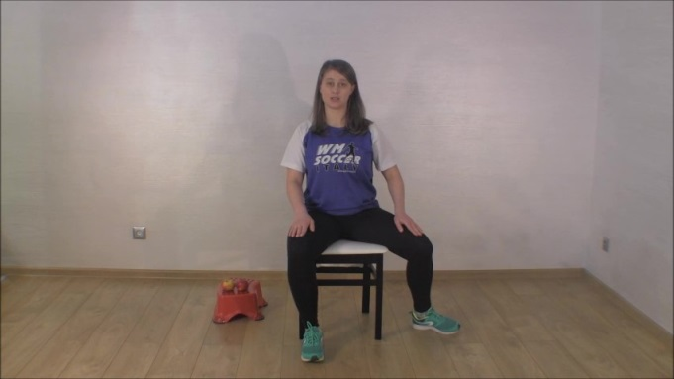

4.Pozycja siedząca. Klaskanie pod kolanami na przemian raz pod prawy raz pod lewym. Można dodać obciążenie. Pomaga to w wzmocnieniu mięśni brzucha. Zwiększa się wytrzymałość organizmu.

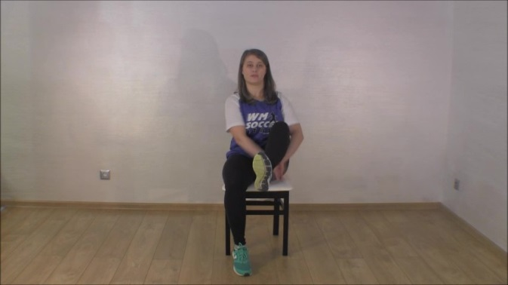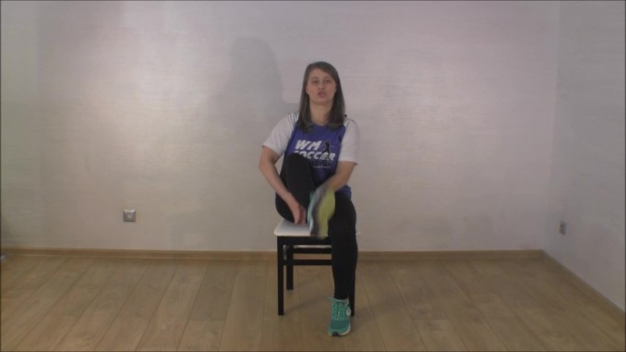

5.Pozycja siedząca. Wykonujemy ruch raz na palce raz na pięty naprzemiennie. Można dodać obciążenie. Ćwiczenie to pomaga w lepszym krążeniu, koordynacji ruchów, zwiększa ruchomość w stawach skokowych.

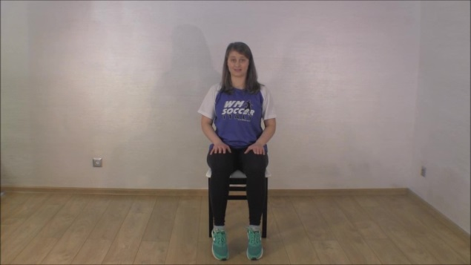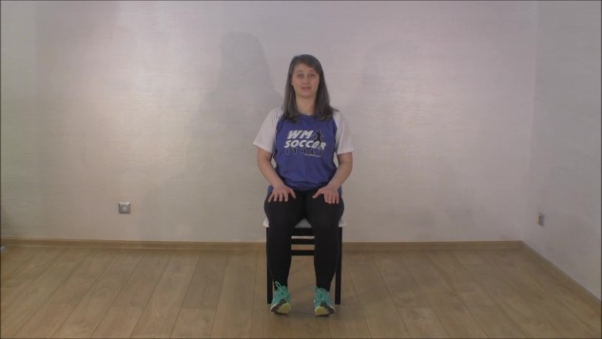

6.Pzycja stojąca. Maszerowanie najpierw samymi nogami, ręce nieruchome, potem nogi sztywne ,ręce jak do marszu się ruszają. Można dołożyć obciążenie. Pomaga to w chodzeniu, koordynacji ruchu, równowadze.
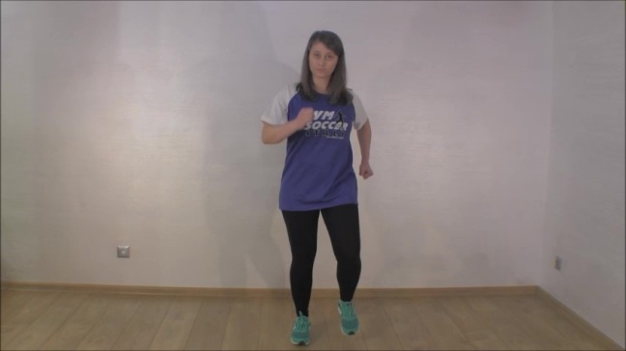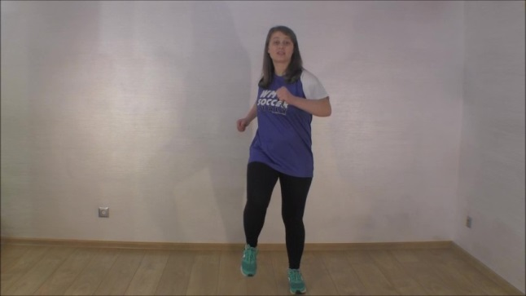

7. Pozycja stojąca. Klaskania na przemian raz uda raz pośladki. Zmieniamy tempo raz wolne raz szybkie. Można dać obciążniki. Ćwiczenie to pomaga w koordynacji ruchów, równowadze.

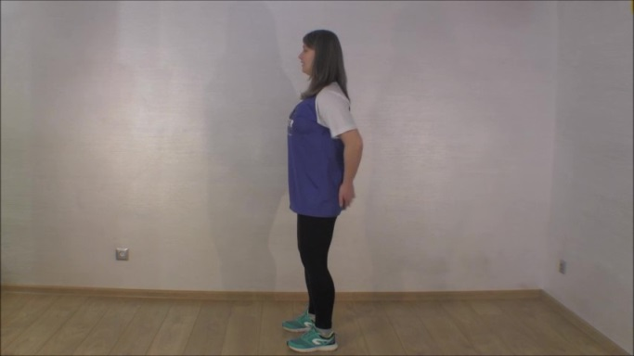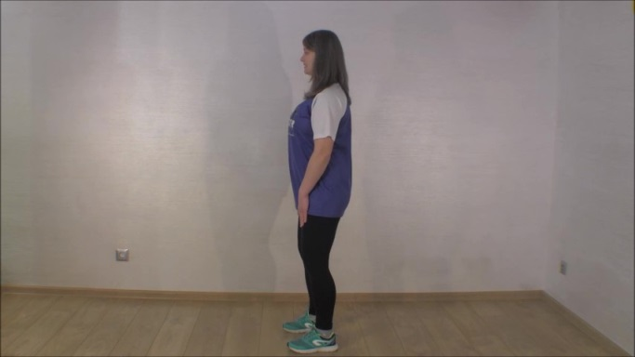

8.Pozycja stojąca. Maszerowanie w miejscu raz szeroko < jak kaczki> ,raz wąsko. Można dodać obciążniki. Ćwiczymy przywodziciele i odwodziciele ud , mięśnie czworogłowy- pomaga w prawidłowym chodzie.

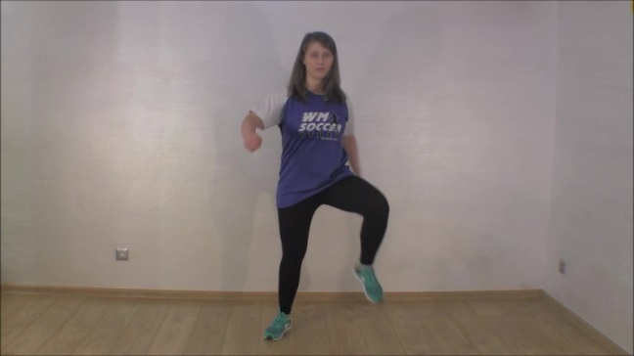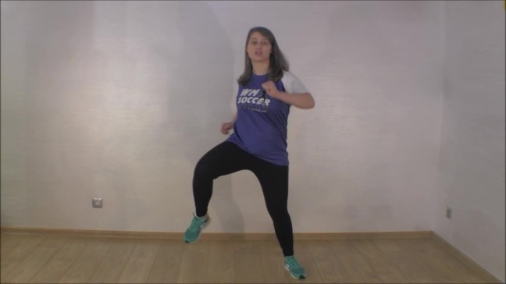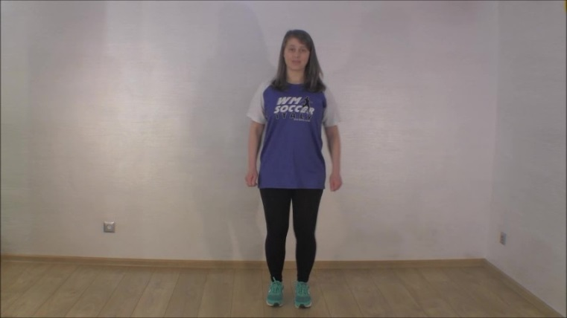

9.Pozycja stojąca. Klaskanie po przekątnej w cztery kąty. Można dodać obciążniki. Ćwiczenie to pomaga w zwiększeniu ruchomości klatki piersiowej , pomaga w sięganiu, schylaniu się po coś.

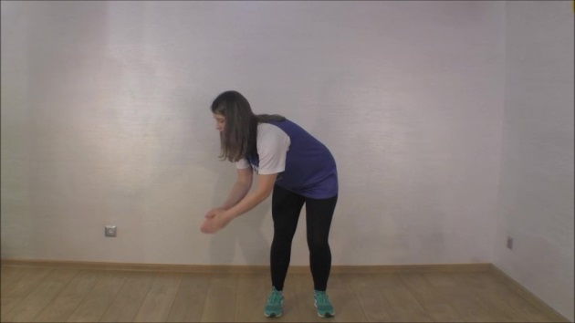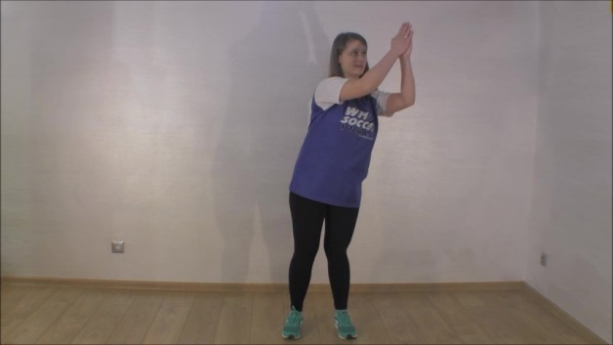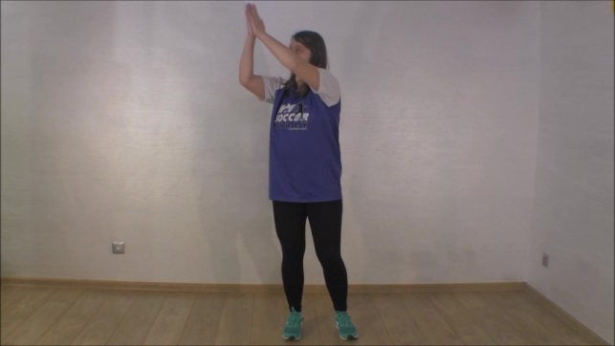

10.Pozycja stojąca. Ręce układamy w pozycji <młynka>. Kręcimy góra , dół i tak na przemian. Można dodać obciążniki. Zwiększamy ruchomość kręgosłupa, mięśni ,klatki piersiowej oraz pracujemy nad koordynacją.

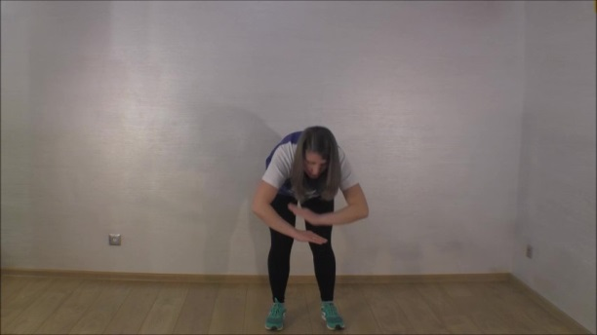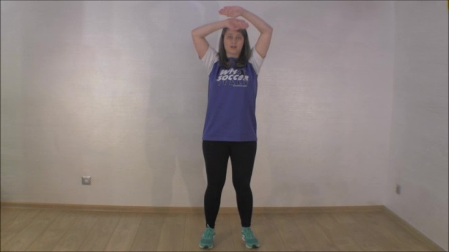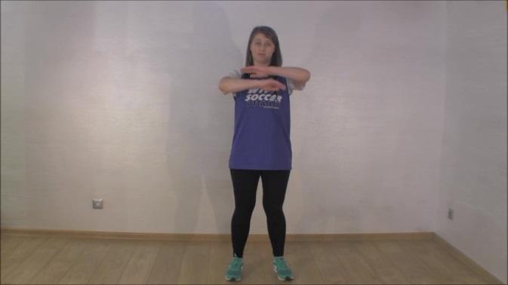

SCENARIUSZ ZAJĘĆ DLA GRUPY PODSTAWOWEJ JAK

TOK ZAJĘĆ | ZADANIA SZCZEGÓŁOWE | CZAS | UWAGI
1.ROZGRZEWKA | GR.PODSTAWOWA  -maszerowanie, ruchy ramion, ruchy nóg | 5min | -przed ćwiczeniami pomiary ciśnienia, tętna  -pytanie o samopoczucie  -odpowiedni stój  -woda do picia  -przewietrzone pomieszczenie  - bezpieczna przestrzeń< nadzór opiekuna>
2.PRZYPOMNIENI PLUS TRENIG WŁAŚCIWY | GR.PODSTAWOWA  -przypomnienie ćwiczeń z poprzednich zajęć  - nauka pojedynczych ćwiczeń z zestawu ćwiczeń dla gr. podstawowej | 15 min | -bezpieczeństwo ćwiczących <daleko od siebie>  -możliwość ćwiczenia z lustrami < łatwość>  -stopniowanie trudności  -metodyka nauczania ruchu< rozkładanie na małe elementy>  -wolno mówiący prowadzący plus dużo powtarzać
3.ROZCIĄGANIE  WYCISZENIE,RELAKSACJA | -ćwiczenia rozciągające mięśnie ramion, nóg ,całego tułowia  -ćwiczenia oddechowe  -ćwiczenia relaksacyjne  -trening relaksacyjny Schulza , Jacobsona | 5min | -spokojna muzyka ,wyciszająca  -możliwość zgaszenia światła  <w granicach bezpieczeństwa>  -zamknięte oczy  -wykonanie pomiarów ciśnienia, tętna  - opieka nad odpoczywającymi

SCENARIUSZ ZAJĘĆ DLA GRUPY ZAAWANSOWANEJ.
TOK ZAJĘĆ | ZADANIA SZCZEGÓŁOWE | CZAS | UWAGI
1.ROZGRZEWKA | GR.ZAAWANSOWANA  -trucht przechodzący w bieg , ruchy ramion, ruchy nóg w szybszym tempie | 5min | -przed ćwiczeniami pomiary ciśnienia, tętna  -pytanie o samopoczucie  -odpowiedni stój  -woda do picia  -przewietrzone pomieszczenie  - bezpieczna przestrzeń< nadzór opiekuna>
2.PRZYPOMNIENI PLUS TRENIG WŁAŚCIWY | GR.ZAAWANSOWANA  -przypomnienie ćwiczeń z poprzednich zajęć  -nauka pojedynczych ćwiczeń z zestawu dla gr. zaawansowanej | 15 min | -bezpieczeństwo ćwiczących <daleko od siebie>  -możliwość ćwiczenia z lustrami < łatwość>  -stopniowanie trudności  -metodyka nauczania ruchu< rozkładanie na małe elementy>  -wolno mówiący prowadzący plus dużo powtarzać
3.ROZCIĄGANIE  WYCISZENIE,RELAKSACJA | -ćwiczenia rozciągające mięśnie ramion, nóg ,całego tułowia  -ćwiczenia oddechowe  -ćwiczenia relaksacyjne  -trening relaksacyjny Schulza , Jacobsona | 5min | -spokojna muzyka ,wyciszająca  -możliwość zgaszenia światła  <w granicach bezpieczeństwa>  -zamknięte oczy  -wykonanie pomiarów ciśnienia, tętna  - opieka nad odpoczywającymi

